清 华 大 学

电机工程与应用电子技术系

生 产 实 习

技 术 报 告

实习地点：江苏南京

姓 名：李明轩

班 级：电62班

学 号：2015010705

2019年 7月 31日

目 录

一、 1

1.1 1

1.1.1 1

1.1.2 1

1.1.3 1

1.1.4 1

1.1.5 1

1.2 1

1.2.1 1

1.2.2 1

1.2.3 2

1.2.4 2

1.2.5 2

1.3 2

1.3.1 2

1.3.2 2

1.3.3 2

1.3.4 2

1.3.5 2

1.4 2

1.4.1 2

1.4.2 3

1.4.3 3

1.4.4 3

1.4.5 3

1.5 3

1.5.1 3

1.5.2 3

1.5.3 3

1.5.4 3

1.5.5 3

二、 5

2.1 5

2.1.1 5

2.1.2 5

2.1.3 5

2.1.4 5

2.1.5 5

2.2 5

2.2.1 5

2.2.2 5

2.2.3 6

2.2.4 6

2.2.5 6

2.3 6

2.3.1 6

2.3.2 6

2.3.3 6

2.3.4 6

2.3.5 6

2.4 6

2.4.1 6

2.4.2 7

2.4.3 7

2.4.4 7

2.4.5 7

2.5 7

2.5.1 7

2.5.2 7

2.5.3 7

2.5.4 7

2.5.5 7

三、 9

3.1 9

3.1.1 9

3.1.2 9

3.1.3 9

3.1.4 9

3.1.5 9

3.2 9

3.2.1 9

3.2.2 9

3.2.3 10

3.2.4 10

3.2.5 10

3.3 10

3.3.1 10

3.3.2 10

3.3.3 10

3.3.4 10

3.3.5 10

3.4 10

3.4.1 10

3.4.2 11

3.4.3 11

3.4.4 11

3.4.5 11

3.5 11

3.5.1 11

3.5.2 11

3.5.3 11

3.5.4 11

3.5.5 11

四、 13

4.1 13

4.1.1 13

4.1.2 13

4.1.3 13

4.1.4 13

4.1.5 13

4.2 13

4.2.1 13

4.2.2 13

4.2.3 14

4.2.4 14

4.2.5 14

4.3 14

4.3.1 14

4.3.2 14

4.3.3 14

4.3.4 14

4.3.5 14

4.4 14

4.4.1 14

4.4.2 15

4.4.3 15

4.4.4 15

4.4.5 15

4.5 15

4.5.1 15

4.5.2 15

4.5.3 15

4.5.4 15

4.5.5 15

五、 17

5.1 17

5.1.1 17

5.1.2 17

5.1.3 17

5.1.4 17

5.1.5 17

5.2 17

5.2.1 17

5.2.2 17

5.2.3 18

5.2.4 18

5.2.5 18

5.3 18

5.3.1 18

5.3.2 18

5.3.3 18

5.3.4 18

5.3.5 18

5.4 18

5.4.1 18

5.4.2 19

5.4.3 19

5.4.4 19

5.4.5 19

5.5 19

5.5.1 19

5.5.2 19

5.5.3 19

5.5.4 19

5.5.5 19

参考文献 I

# 项目概述

## 综合能源系统概述

能源是我们日常生活中不可缺少的需求。我们平时需要的能源形式有冷、热、电、气等，而这些供能系统通常是独立运行的，彼此之间无复杂的耦合关系。

综合能源系统则旨在整合这些能源系统，利用能源之间的互补性、可替代性，实现不同能源形式的协同规划、运行、响应等，主要依赖于各类能量转化与存储设备。综合能源系统可提高能量利用率，并利用多种负荷充分消纳可再生能源，实现能源系统的高效、清洁、低碳、经济运行。

## 课题概述

目前我国在综合能源系统方面尚处于探索过程，全国各地逐渐出现相关的示范工程。文献[1]列举了国内部分综合能源系统示范工程，这些项目主要以微电网形式为主体，具有充足的可再生能源，利用能量转换设备与储能装置尽可能地进行可再生能源消纳，从而实现系统的清洁、高效运行。

而江苏扬中岛的情况与上述示范基地类似。扬中岛整体负荷量较小，同时有着充足的太阳能等可再生能源，适合以清洁能源系统为目标构成一套微网系统。此外，江苏镇江等地区有较多的储能装置，并且在尝试引入压缩空气储能等新技术，在技术上有着一定的优势。

综上所述，基于充足的可再生能源以及先进的技术与设备，希望在扬中岛构建一套综合能源系统，实现能源的高效、清洁利用。

我们小组的研究题目则为“扬中绿岛高比例可再生能源综合能源系统规划与潜力评估”。在研究综合能源系统的过程中，我们主要以能量枢纽为研究对象，研究能量的转化与利用。

**其中，我所负责的子课题为综合需求响应，即如何设计冷、热、电负荷的响应方案，从而最小化整个能量枢纽的运行成本**。

# 能量枢纽概述与建模

## 能量枢纽概述

能量枢纽是综合能源系统中非常重要而简洁的模型，一经问世便引起了众多学者的密切关注。文献[2][3]等对其进行了系统性综述。

能量枢纽用一个多输入、多输出的双端口网络简要地表示了多能源系统，并用耦合矩阵的形式描述了各支路之间能量转化关系。将输入的各形式能源记为向量P，其维度为m*1，输出能源记为向量L，维度为n*1，则能量枢纽的能量转化方程可简要地表示为：

$$\left[\begin{aligned}L_{1} \\ L_{2} \\ ⋮ \\ L_{n}\end{aligned}\right]=\left[\begin{matrix}C_{11} & ⋯ & C_{1m} \\ ⋮ & ⋱ & ⋮ \\ C_{n1} & ⋯ & C_{nm}\end{matrix}\right]\left[\begin{aligned}P_{1} \\ P_{2} \\ ⋮ \\ P_{m}\end{aligned}\right]$$

以上建模方式将综合能源系统抽象化，着重于能量之间的转化关系，与实际的网络结构关系不大，因而可用于各种规模的能源系统。

### 能量枢纽核心设备

能量枢纽的核心设备包括能量转化设备：CHP机组、燃气锅炉、吸收式制冷机、电制热、电制冷，以及能量存储设备：蓄热、蓄冷、蓄电池。

各设备能量转化方式与效率如下表所示，数据来源为文献[4][5][6]以及同组的蔡啸同学。

|  |  |  |  |
| --- | --- | --- | --- |
| **设备** | **输入** | **输出** | **效率** |
| 热电联产（CHP） | 气 | 电、热 | $$η_{w}=0.3$$ $$η_{Q}=0.45$$ |
| 燃气锅炉(GB) | 气 | 热 | 0.8 |
| 电制冷(EC) | 电 | 冷 | 3 |
| 电制热(EH) | 电 | 热 | 2 |
| 吸收式制冷(WARG) | 热 | 冷 | 0.7 |
| 蓄电池（ES） | 电 | 电 | $$η_{in}=η_{out}=0.92$$ |
| 蓄热（HS） | 热 | 热 | $$η_{in}=η_{out}=0.90$$ |
| 蓄冷（CS） | 冷 | 冷 | $$η_{in}=η_{out}=0.85$$ |

### 本项目中能量枢纽模型

本项目中采用的能量枢纽模型如下图所示，图中各支路、设备的编号有助于后续标准化建模。

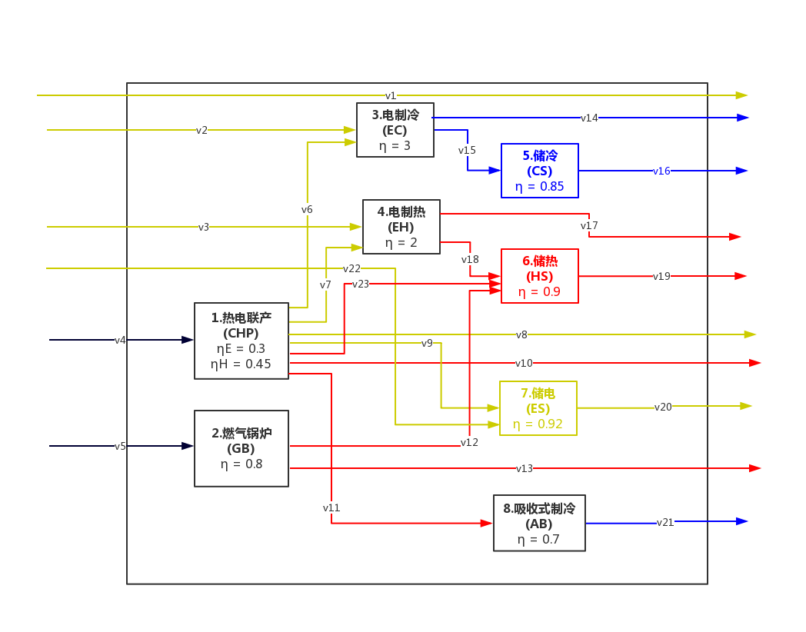

## 能量枢纽标准化建模

## 

### 

### 

### 

### 

### 

## 

### 

### 

### 

### 

### 

## 

### 

### 

### 

### 

### 

# 

## 

### 

### 

### 

### 

### 

## 

### 

### 

### 

### 

### 

## 

### 

### 

### 

### 

### 

## 

### 

### 

### 

### 

### 

## 

### 

### 

### 

### 

### 

# 

## 

### 

### 

### 

### 

### 

## 

### 

### 

### 

### 

### 

## 

### 

### 

### 

### 

### 

## 

### 

### 

### 

### 

### 

## 

### 

### 

### 

### 

### 

# 

## 

### 

### 

### 

### 

### 

## 

### 

### 

### 

### 

### 

## 

### 

### 

### 

### 

### 

## 

### 

### 

### 

### 

### 

## 

### 

### 

### 

### 

### 

参考文献

1. 彭克, 张聪, 徐丙垠, et al. 多能协同综合能源系统示范工程现状与展望[J]. 电力自动化设备, 2017(6).
2. 王毅, 张宁, 康重庆. 能源互联网中能量枢纽的优化规划与运行研究综述及展望[J]. 中国电机工程学报, 2015, 35(22):5669-5681.
3. 别朝红, 王旭, 胡源. 能源互联网规划研究综述及展望[J]. 中国电机工程学报, 2017(22):4-21+316.
4. 姜子卿, 郝然, 艾芊. 基于冷热电多能互补的工业园区互动机制研究[J]. 电力自动化设备, 2017, 37(6):260-267.
5. 易文飞,张艺伟,黄永章,刘聪.考虑综合需求侧响应的区域性综合能源系统运行优化[J].华北电力大学学报(自然科学版),2019,46(03):33-41.
6. 邓明辉,蒋云松,颜科科,吕佳,曹俊波,周任军.电力用户侧参与的综合能源系统优化调度[J].电力系统及其自动化学报,2019,31(05):49-56.
7. 专 利：[序号]申请者.专利名.国名，专利文献种类，专利号，出版日期
8. 技 术 标 准：[序号]发布单位.技术标准代号.技术标准名称.出版地：出版者，出版日期